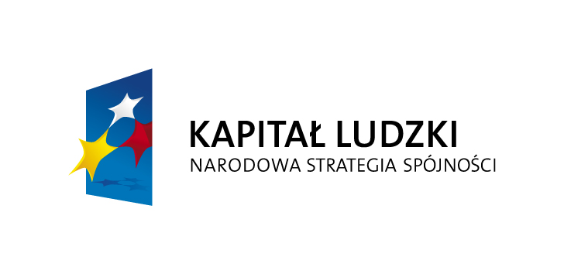
WOJEWÓDZTWO
KUJAWSKO- POMORSKIE

Załącznik nr 6

Część 1: Oprogramowanie edukacyjne dla S.P. Nr 1 w Gniewkowie

Lp. | Przedmiot zamówienia | jm. | Ilość | Opis przedmiotu zamówienia
1 | Program multimedialny „Sposób na dysleksję” | szt. | 1 | Program multimedialny który składa się z :  - 125 wariantów ćwiczeń językowych i ortograficznych  - Nadzorca automatycznie dobierający ćwiczenia do potrzeb i możliwości dziecka  - Wbudowany edytor problemów ortograficznych i lista słów  - Listy słów i dane uczniów wspólne z "Dyslektykiem 2"
2 | Edukacja dla klas 2-3 – pakiet edukacyjny 19 gier | szt. | 3 | Pakiet edukacyjny przeznaczony dla dzieci w wieku 7-10 lat. Zawiera 19 gier edukacyjnych zebranych w trzy zestawy:  Pomysłowość i wyobraźnia  Ćwiczymy szybkie myślenie  Super gry logiczne
3 | Młody Eistein – Czytamy i liczymy – program multimedialny | szt. | 1 | Program MULTIMEDIALNY zawierający gry i ćwiczeń matematyczno-językowych przeznaczonych dla dzieci w wieku 5-8 lat. Pakiet składa się z 3 zestawów gier edukacyjnych . Całość zawiera 17 gier i ćwiczeń.
4 | Edukacja – Matematyka, dodawanie i odejmowanie program multimedialny | szt. | 3 | Program przeznaczony dla uczniów w wieku od 5-10 lat. Znajduje się w nim 6 gier edukacyjnych dla kilku graczy. Program zawiera wiele animacji. Wzbogacony o muzykę.
5 | Matematyka 1, 2, 3 – Cyferki – program multimedialny | szt. | 2 | Program edukacyjny obejmuje działania:dodawanie i odejmowanie.  Program zawiera dodatkowo mini gry.
6 | Ćwiczymy pamięć – zbiór gier uczących zapamiętywanie | kpl. | 1 | Zbiór gier uczących łatwego i szybkiego zapamiętywania. Dodatkowo program zawiera super karty do wydrukowania, zawierające ćwiczenia związane z tematyką programu. Program dla dzieci w wieku 4-8 lat.
7 | Logopedia | szt. | 1 | Multimedialne oprogramowanie do diagnozy i terapii logopedycznej. Pakiet rozszerzony. Z aplikacją logopedy, która pozwala na rejestrację pacjentów, zapisywanie wyników diagnozy logopedycznej, jak i śledzenie postępów w terapii logopedycznej. Logopeda ma możliwość zapisywania w niej dźwięków nagranych podczas diagnozy logopedycznej, jak i późniejszych zajęć terapeutycznych.  Dodatkowym modułem, który po instalacji rozbudowuje Aplikację logopedy i jej możliwości diagnostyczne jest Badanie mowy interaktywny kwestionariusz obrazkowy.
11 | English Adventure 1 Digital - Interactive Whiteboard | szt. | 1 | Kurs z oprogramowaniem do tablic interaktywnych do języka angielskiego. Zawiera dodatkowe, interaktywne ćwiczenia do każdego rozdziału, filmy wideo odtwarzane na tablicy , interaktywne karty obrazkowe wraz z nagraniem prezentowanych słów. oprogramowania . Program zawiera materiał audio i wideo. Daje możliwość robienia notatek bezpośrednio na tablicy.
10. | Sky High Active Teach 1 | szt. | 1 | Oprogramowanie tablicy interaktywnej –poziom podstawowy.  Zawiera także książka ucznia, objaśnienia gramatyki, nagrania audio i wideo.Program umożliwia robienie notatek, podkreśleń, zaznaczeń, nowych rysunków i dopisywanie tłumaczeń
11. | Pakiet Edukacyjny do Dysleksji | szt. | 1 | Dysleksja – Litery -Zestaw materiałów multimedialnych wspomagających naukę liter.  Zawiera funkcję kreatora zajęć.  Program zawiera również programy narzędziowe:  -gra utrwalająca pt. „ORTO- cyrk”,  -obroty liter grafopodobnych,

Część 2: Oprogramowanie edukacyjne dla S.P. w Kijewie

Lp. | Przedmiot | jm. | Ilość | Opis przedmiotu zamówienia
1. | Logopedyczne zabawy 1 | szt. | 1 | Zestawy multimedialnych programów komputerowych – program ma na celu usprawnienie wymowy głosek cz I. – sz, ż, cz, dż oraz różnicowanie ich,
2 | Logopedyczne zabawy 2 | szt | 1 | Zestawy multimedialnych programów komputerowych – program ma na celu usprawnienie wymowy głosek,cz. II – s, z, c, dz oraz ich różnicowanie,
3 | Logopedyczne zabawy 3 | szt. | 1 | Zestawy multimedialnych programów komputerowych – program ma na celu usprawnienie wymowycz. III – ś, ź, ć, dź oraz różnicowanie ich,

